进行修改listview，及其相关的布局。

- 新的好友 移动到哪里。
- ListView输出去字母符号的问题。

ListView 里面的问题：
中包含着按字母分类的依据。
按首字母顺序进行了排序，从而使得首字母相同的聚集在了一起。
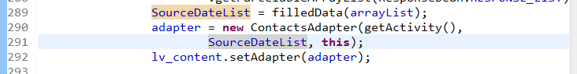
将分好类的内容传给adapter.

中，控制是否显示 字母 部分内容。
